Примеры модулей
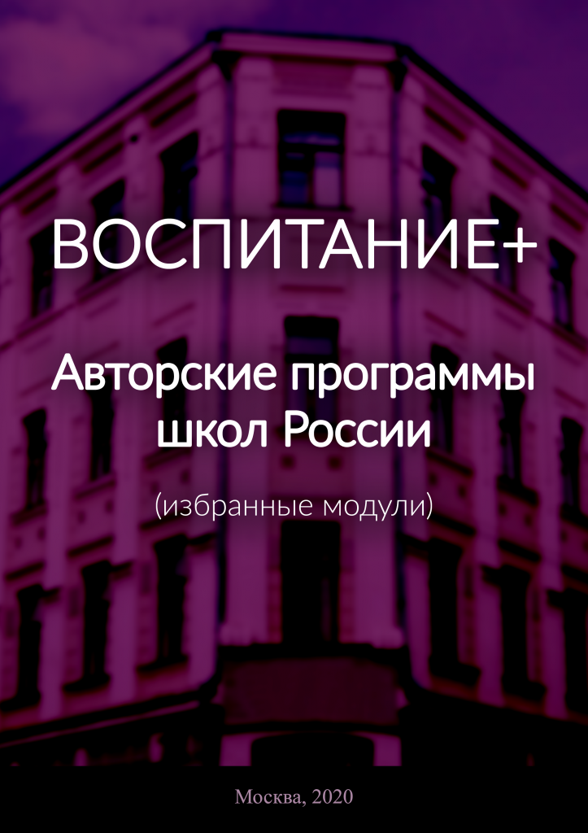 | ВОСПИТАНИЕ+  Авторские программы школ России  (избранные модули)
ISBN 978-5-905736-56-8
От составителей сборника
Уважаемые коллеги!
Этот сборник адресован директорам, завучам, учителям – разработчикам программ воспитания.
Мы составили его по результатам экспертизы авторских рабочих программ воспитания, созданных педагогами-практиками в ходе апробации Примерной программы воспитания в 2019/20 учебном году.
Тексты модулей, включенные в этот сборник, показывают разнообразие палитры видов, форм и методов воспитательной деятельности в образовательных организациях. Но, конечно, сборник не смог вместить всё богатство воспитательных практик и идей талантливых педагогов России.
Материалы сборника иллюстрируют Примерную программу воспитания и Методические рекомендации по разработке программ воспитания. Просим вас обратить внимание: это всего лишь примеры, а не образцы. Используйте их для вдохновения, для обсуждения, для обмена опытом с коллегами.
Мы надеемся, что материалы сборника помогут вам отразить в своей рабочей программе воспитания уникальные воспитательные традиции и новаторские подходы, создающие неповторимую атмосферу вашей образовательной организации!
С глубоким уважением к вам и вашему труду,
составители сборника –
авторы Примерной программы воспитания
О Г Л А В Л Е Н И Е
О сборнике «ВОСПИТАНИЕ+ Авторские программы школ России (избранные модули)»
Сборник разработан в рамках реализации государственного задания по проекту «Апробация и внедрение Примерной программы воспитания в общеобразовательных организациях Российской Федерации», зарегистрирован в Единой государственной информационной системе учета научно-исследовательских, опытно-конструкторских и технологических работ гражданского назначения (№ АААА-Г20-620072290035-8 от 22.07.2020).
Сборник предназначен для методической поддержки внедрения Примерной программы воспитания, разработанной по заказу Министерства просвещения Российской Федерации, утвержденной Федеральным учебно-методическим объединением. Материалы сборника будут полезны педагогам в качестве примеров при создании рабочих программ воспитания в организациях, реализующих образовательные программы общего образования.
Сборник составлен по результатам экспертного отбора лучших модулей авторских рабочих программ воспитания, созданных в ходе апробации Примерной программы воспитания. Сборник включает примеры инвариантных и вариативных модулей «Классное руководство», «Школьный урок», «Курсы внеурочной деятельности», «Работа с родителями», «Самоуправление», «Профориентация», «Ключевые общешкольные дела», «Детские общественные объединения», «Школьные медиа», «Экскурсии, экспедиции, походы», «Организация предметно-эстетической среды» и примеры собственных модулей образовательных организаций.
Все материалы сборника публикуются в соответствии с условиями лицензионных договоров, заключенных между Институтом стратегии развития образования Российской академии образования и образовательными организациями – участниками апробации Примерной программы воспитания.
I. Примеры инвариантных модулей
1. «Школьный урок»
2. «Классное руководство»
3. «Курсы внеурочной деятельности»
4. «Самоуправление»
5. «Профориентация»
6. «Работа с родителями»
II. Примеры вариативных модулей
1. «Ключевые общешкольные дела»
2. «Детские общественные объединения»
3. «Экскурсии, экспедиции, походы»
4. «Школьные медиа»
5. «Организация предметно-эстетической среды»
III. Примеры собственных модулей образовательных организаций
1. Братаева И.И., Минина С.А., Фомина С.Л., Нечаева В.Е., Калугина А.Н., Акулова Г.Л., Минина И.Л. Волонтерство / Муниципальное автономное общеобразовательное учреждение «Лингвистическая гимназия № 27» г.Северодвинск, Архангельская область
2. Галкина Ю.Г., Ушкевич Ю.В., Маслова Е.А., Дулько Е.А., Лаптева Н.В. Наставничество / Муниципальное бюджетное общеобразовательное учреждение «Средняя общеобразовательная школа № 53 с углубленным изучением отдельных предметов» г.Барнаул, Алтайский край
3. Махова В.С., Кручинина С.Г., Каширина О.,С., Курылева И.Н., Певцов С.В., Демина Е.Н. Музейное дело / Муниципальное бюджетное общеобразовательное учреждение «Средняя школа №2 имени академика В.Ф.Уткина» муниципального образования – городской округ города Касимова Рязанской области
4. Тимошкина И.А., Романова Н.Н. Волонтерство / Муниципальное бюджетное общеобразовательное учреждение «Средняя общеобразовательная школа №18 имени героя советского союза Эдуарда Дмитриевича Потапова» города Мичуринска Тамбовской области

Как цитировать материалы сборника:
ВОСПИТАНИЕ+ Авторские программы школ России (избранные модули) : Сборник / авторы-составители Н. Л. Селиванова, П. В. Степанов, В. В. Круглов, И. С. Парфенова, И. В. Степанова, Е. О. Черкашин, И. Ю. Шустова. – М. : ФГБНУ «Институт стратегии развития образования Российской академии образования», 2020.
© ФГБНУ «Институт стратегии развития образования Российской академии образования», 2020.
© Селиванова Н.Л., Степанов П.В., Круглов В.В., Парфенова И.С., Степанова И.В., Черкашин Е.О., Шустова И.Ю.
© Авторы модулей, 2020.

